DES-030 Spécification de Déploiement

Fluidification Cockpit
U-012

Propriétés du Document
Auteur | Veren Appadoo
Date de Création | 28/01/2026
Dernière Mise à jour | 16/03/2026
Référence du Document | DES-020_U-012_Fluidification_Cockpit
Version | 1.0

Approbation | Rôle
<Approbation 1>
<Approbation 2>

CONTROLE DU DOCUMENT

Enregistrement des Modifications
1
Date | Auteur | Version | Référence de la modification
28/01/2026 | Veren Appadoo | 1.0 | Création

Relecteurs
Nom | Rôle

Sommaire
1 CONTROLE DU DOCUMENT 2
1.1 Enregistrement des Modifications 2
1.2 Relecteurs 2
2 Introduction 4
2.1 Objectif de ce document 4
2.2 Prérequis et Dépendances 4
3 Installation 5
3.1 Interface Délivrables 5
3.2 Expérience Designer 6
3.3 Custom List APIs 6
3.4 Configuration M3 9

Introduction

Objectif de ce document
Ce document identifie les informations nécessaires à la promotion du Expérience Designer U-012 Fluidification Cockpit de l'environnement de développement vers les environnements de test et/ou de production.

Prérequis et Dépendances
Pour effectuer le déploiement, tous les éléments suivants doivent être accessibles :
- M3

Installation

Interface Délivrables

Type | Name | Install File
Experience Designer | Cockpit Fludification Commandes | U012C.json
Information Browser Category | CFDC_OOLINE | ConfigData_INF BR CAT CFDC_OOLINE.xml.zip
Custom List | LSTU012_OOLINE | ConfigData_TRANS ID LSTU012_OOLINE.xml.zip
Custom List | LSTU012_OOLINE2 | ConfigData_TRANS ID LSTU012_OOLINE2.xml.zip

Expérience Designer
- Allez dans M3 > Expérience Designer > Import
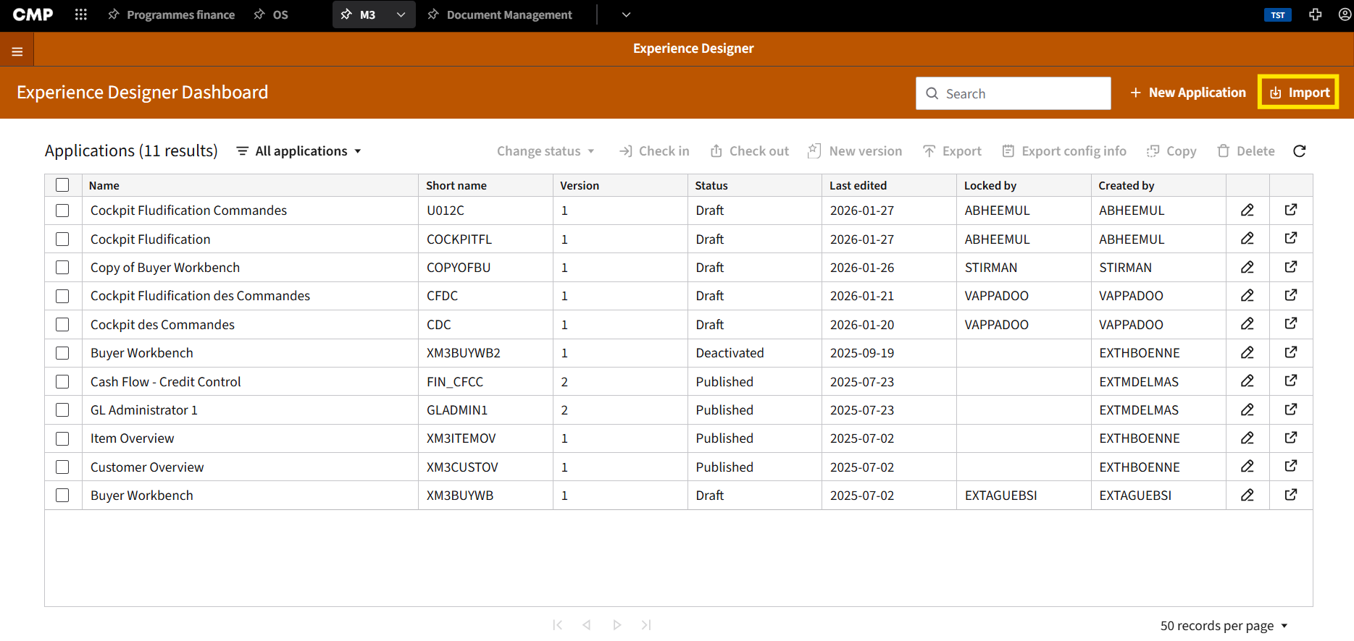

- Sélectionnez le fichier U012.json à importer. Cliquer sur OK
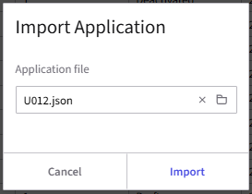

Custom List APIs
- Accédez à Administration Tool > Business Engine Files > Select file location <<Configuration data>>
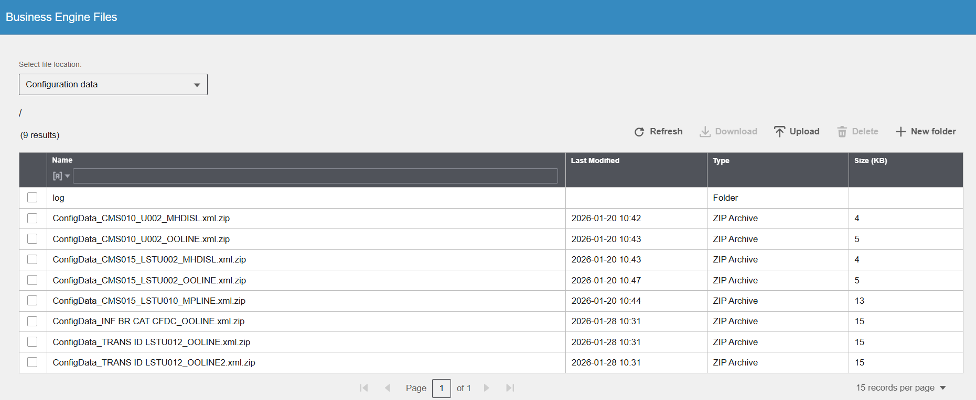

- Téléversez les fichiers XML dans l'environnement cible :
- ConfigData_INF BR CAT CFDC_OOLINE.xml.zip
- ConfigData_TRANS ID LSTU012_OOLINE.xml.zip
- ConfigData_TRANS ID LSTU012_OOLINE2.xml.zip

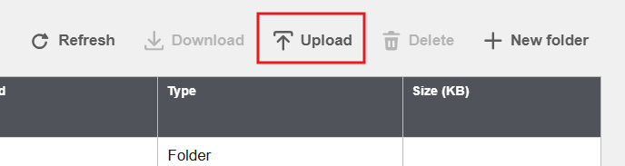
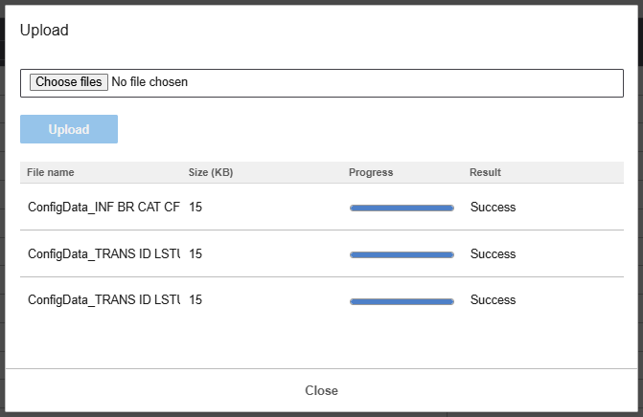

- Dans M3, sélectionnez Administrative Tools > Business Engine Configuration Data
- Localisez les fichiers zip téléchargés et cliquez sur Import

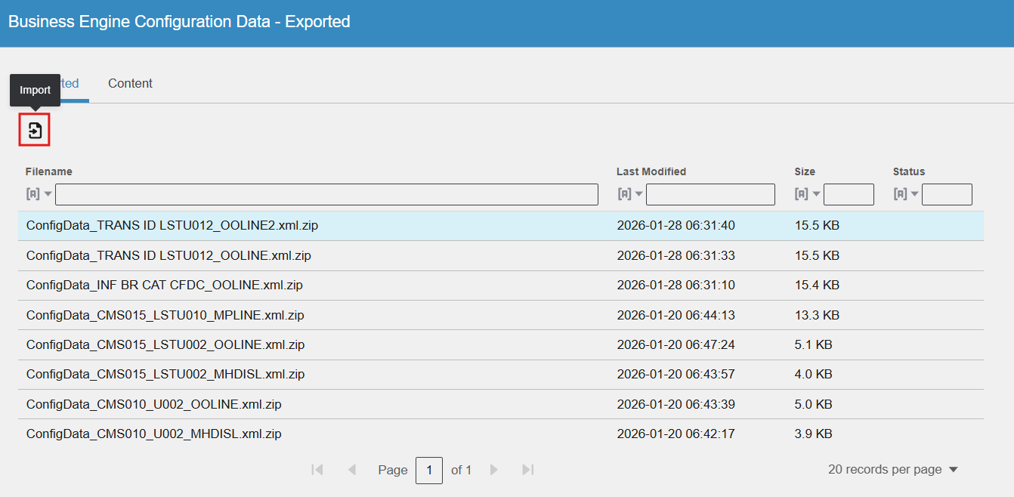
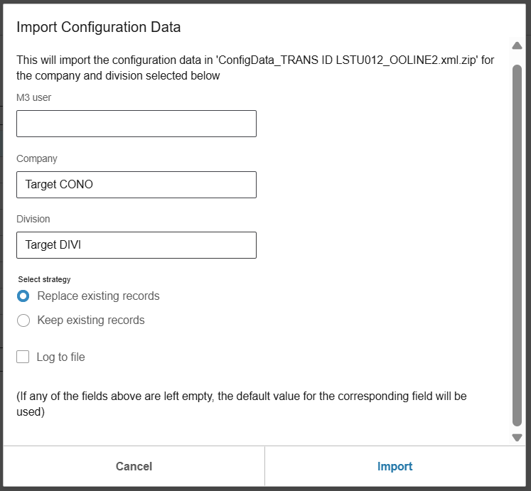

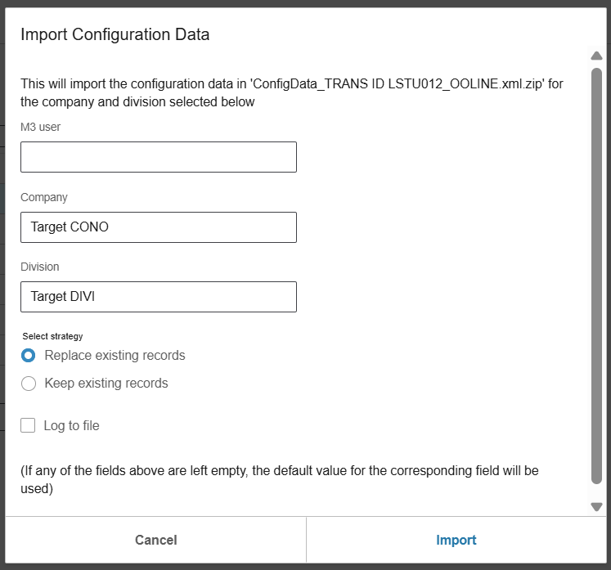

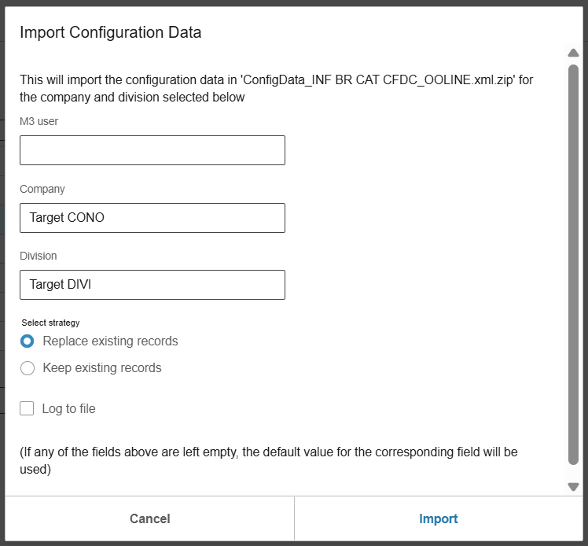

- Target CONO = L'entreprise à laquelle nous souhaitons déployer la liste
- Target DIVI = La division à laquelle nous voulons déployer la liste

Configuration M3
- Allez dans M3 > MNS110, écrivez U012 dan le nom de la fonction et cliquer sur +.
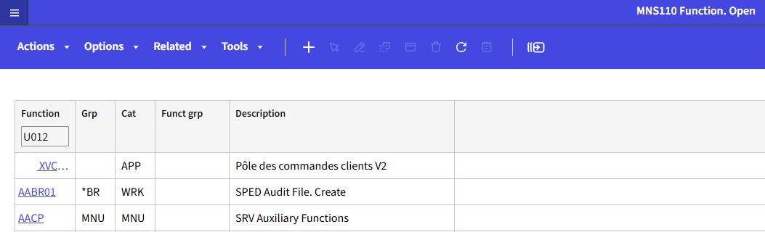
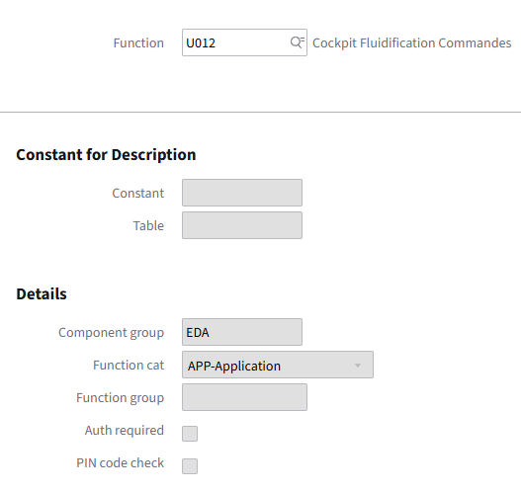
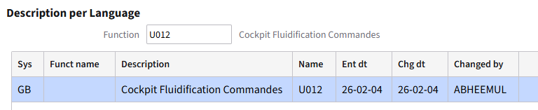

- Sélectionnez la fonction U012 et fait une clique droite sur Related > Menu.
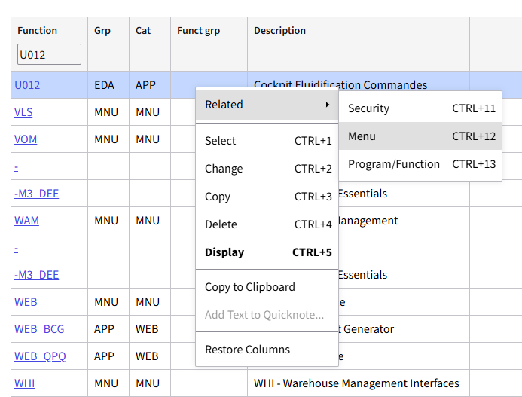

- Ecrivez 912 ou un option non utilisé et cliquer sur +.
